1.Adım- Üyelik Girişi

Tıklayarak üye girişi yapınız.

2.Adım- Mevzuatsal düzenleme paneline giriş

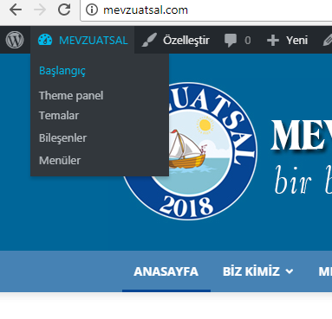
Giriş yaptıktan sonra “Mevzuatsal”ın altında olan “Başlangıç” a tıklayınız.

3.Adım- Soru ekleme paneline giriş

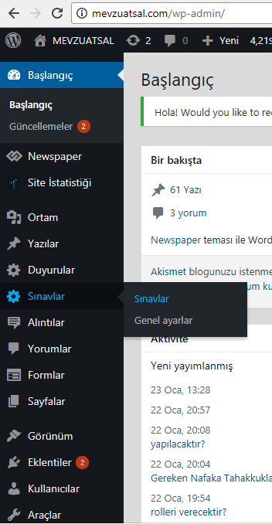
“Sınavlar”a tıklayınız.

4.Adım- Soru eklenecek sınav alanının seçimi
Not: Editörlerimiz var olan sınav konularına yeni bir konu daha ekleme isterse (örneğin, bilgi endime yasasına ilişkin soru eklemek istenirse) yöneticilerimize ulaşıp yeni bir sınav paneli açılmasını isteyecektir. (yeni bir alanda sınav başlığı açma işini anlatmak biraz karışık olduğu için bu işi bir bilene bırakmayı yeğledik)

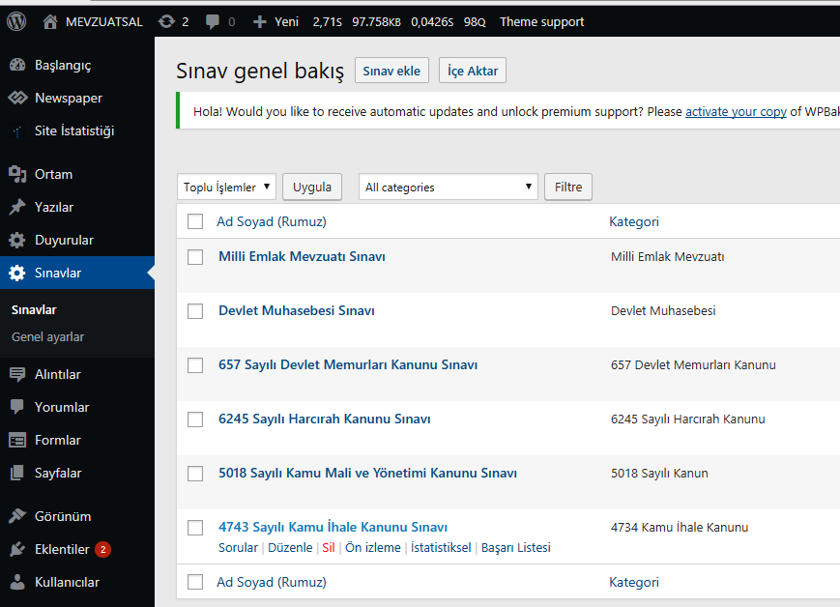
Editör sorumlu olduğu sınav alanını tıklayacaktır.

5.Adım- Soru ekleme butonuna tıklama

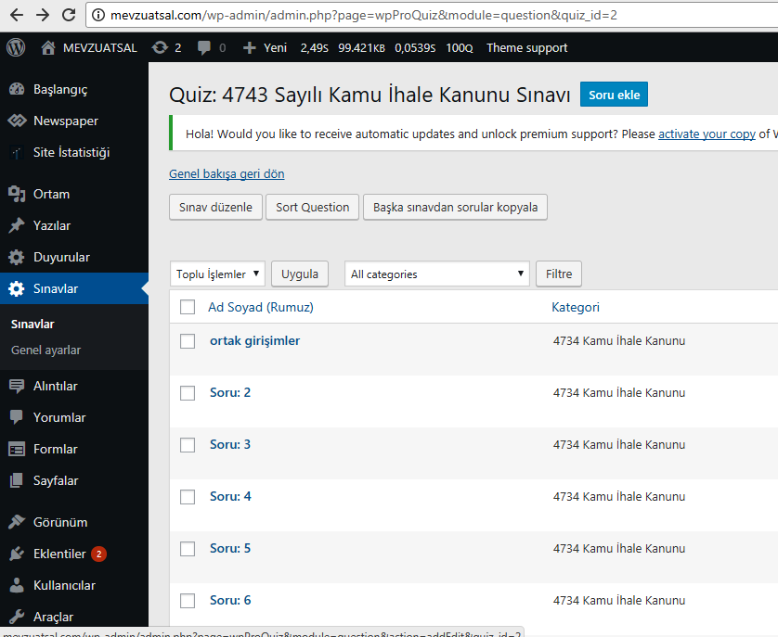
Editör buraya tıklayacaktır.

6.Adım- Soru ekleme
Gelecek dönemlerde mevzuat değişikliğine istinaden sorunun da güncellenebilmesi ve bunun için soruya kolay ulaşılabilmesi için bu alanın doğru başlıklandırılması önemlidir. Tavsiyemiz soruya ait ilgili madde numarasının yazılmasıdır.
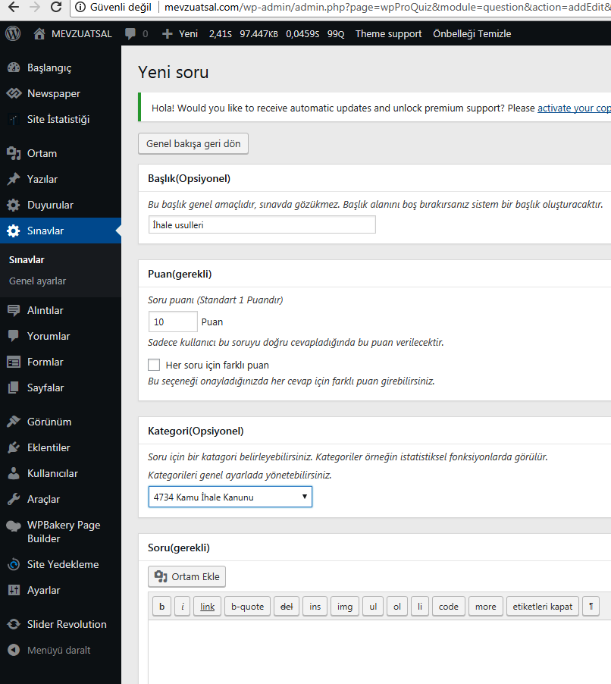
Kopyalanan soru bu alana yapıştırılacaktır. Sorunun hangi sınavda çıktığı da sorunun devamına yazılacaktır.
Sınav katogorisi seçilecektir.
10 yapılacaktır.

7.Adım- Cevapları ekleme

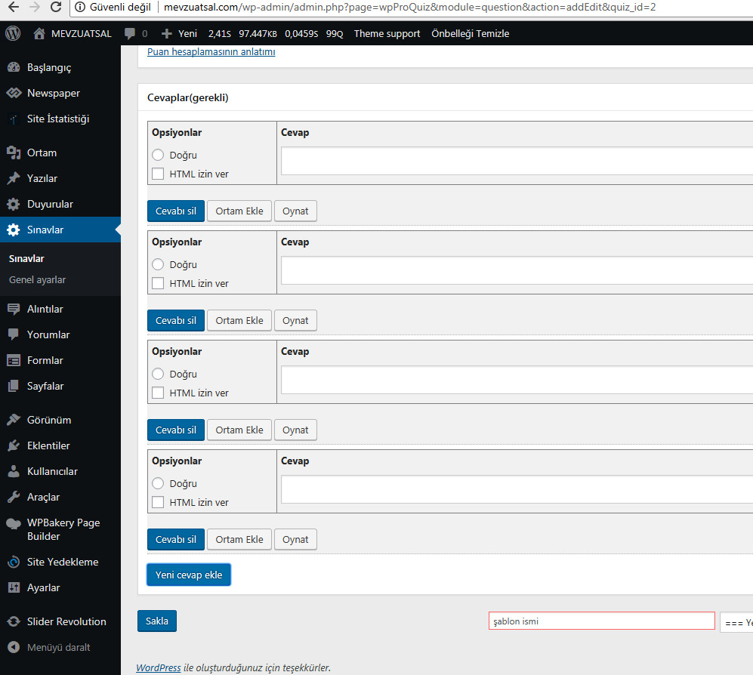
Hangi şık doğru ise opsiyonların altındaki “doğru” kutusuna tik atılacaktır.
Sorunuz kaç şıklı olacaksa, ona göre şık bu “yeni cevap ekleme” sekmesine basılarak oluşturulacaktır.
Her bir şık için bir satır kullanılacaktır. atılacaktır.

En sonunda “sakla” sekmesine basılarak işlem tamamlanacaktır.

8.Adım Yeni soru ekleme

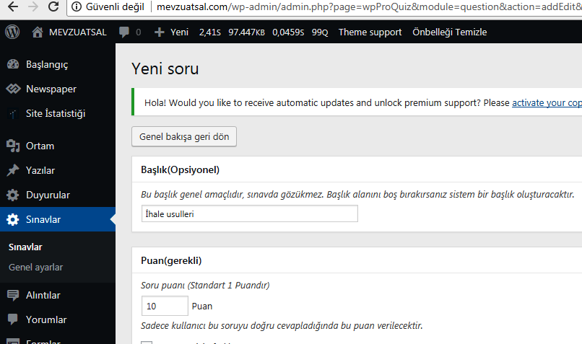
Yeni soru için “genel bakışa geri dön” sekmesi” tıklanacak bu işlem en başından tekrarlanacaktır.

